**Как научить ребёнка знакомиться и дружить?**

Дружеские отношения между детьми начинаются со знакомства. Но для того, чтобы знакомство прошло гладко, родителям нужно заранее подготовить ребёнка. Это поможет ребёнку увереннее чувствовать себя в песочнице, на игровой площадке, в группе детей.

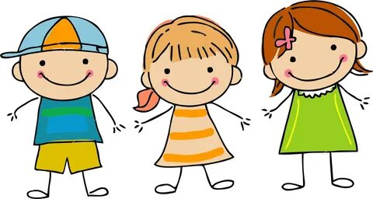

Подготовку можно начать дома, например, перезнакомить друг с другом игрушки со словами «Привет. Как тебя зовут? Давай дружить!». После такой игры ребёнку будет проще подходить к детям и первым начинать беседу, он уже будет знать, что можно сказать первым.

Детей нужно учить общаться и дружить, а понятие дружбы очень обширное. Это и умение справляться с проявлениями собственного эгоизма, и уважение к мнению других людей, и умение прийти на помощь, сопереживать и сочувствовать, быть добрым и щедрым, внимательным и заботливым.

Настоящая дружба- это целый мир, полный тайн и секретов, выдумок и проказ, и огорчений тоже. Задача родителей дать понять ребёнку, как важно общение и как нужно вести себя с другими. 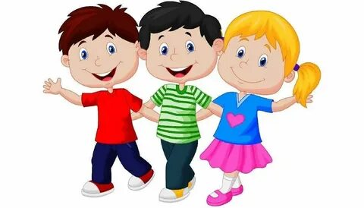Родителям лучше с раннего детского возраста начинать показывать важность дружеских отношений, приглашая к себе в дом друзей с маленькими детьми. Таким образом родители могут помочь ребёнку вступить в мир дружбы.

Конечно, став старше, ребёнок сможет и сам пережить все составляющие дружбы от безудержного веселья и совместных тайн, до ссор и обид, а порой и до расставания, и тогда научится дружить по-настоящему. Но для того, чтобы научиться дружить, ребёнку необходимо научиться знакомится и мирно играть, конструктивно отстаивать свои интересы. Лучше всего родителям самим показать личный пример дружелюбия и общительности.

**Как же это сделать?**

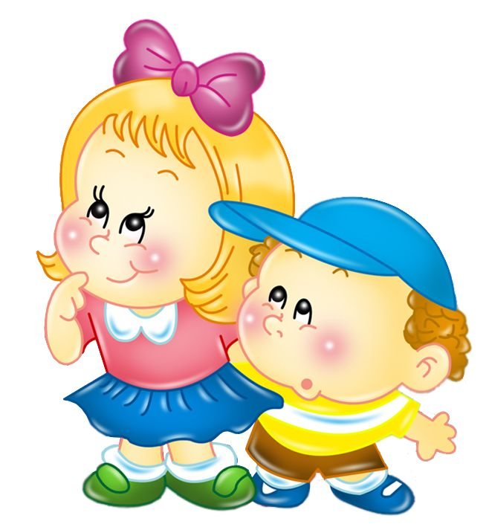

**Игра-лучший способ научить ребёнка чему-либо, в том числе и появлению дружеских качеств.**

1. Научите ребёнка «дружить» с плюшевыми игрушками, например, угощать их чаем или делиться секретиками.
2. Покажите, как можно проявлять милосердие и доброту, как нужно заботиться о друзьях на примере игрушек. Например, отдать кукле свои резиночки для волос или пожертвовать недостающую деталь для машинки.
3. Пока ребёнок не посещает детский коллектив, родители могут помочь научиться знакомиться с другими детьми на детской площадке. Можно организовать совместные игры с другими детьми на площадке, временно став их организатором игр. Ваш ребёнок не только получит бесценный опыт игр, но и со временем научится устраивать их сам. Зная разные игры, он сможет чувствовать себя увереннее.
4. Учите ребёнка избегать конфликтных ситуаций или выходить из них без ущерба для себя. Объясняйте, что друзья могут иногда ссорится или спорить, но важно постараться найти компромисс. А вот обида- не лучший способ выхода из ситуации. Учите ребёнка проговаривать то, что чувствует ребёнок и доносить их до собеседника.
5. Научите ребёнка делиться своими игрушками. Щедрость и бескорыстие помогут ему завести больше друзей в более старшем возрасте.
6. Старайтесь без надобности не вмешиваться в детские споры, предоставьте ребёнку возможность самому решать конфликт.
7. Как можно больше общайтесь с ребёнком, учите его делится с вами его проблемами и тайнами.
8. Поддерживайте в малыше способность быть открытым и весёлым. К таким людям тянуться другие, они больше нравятся окружающим.

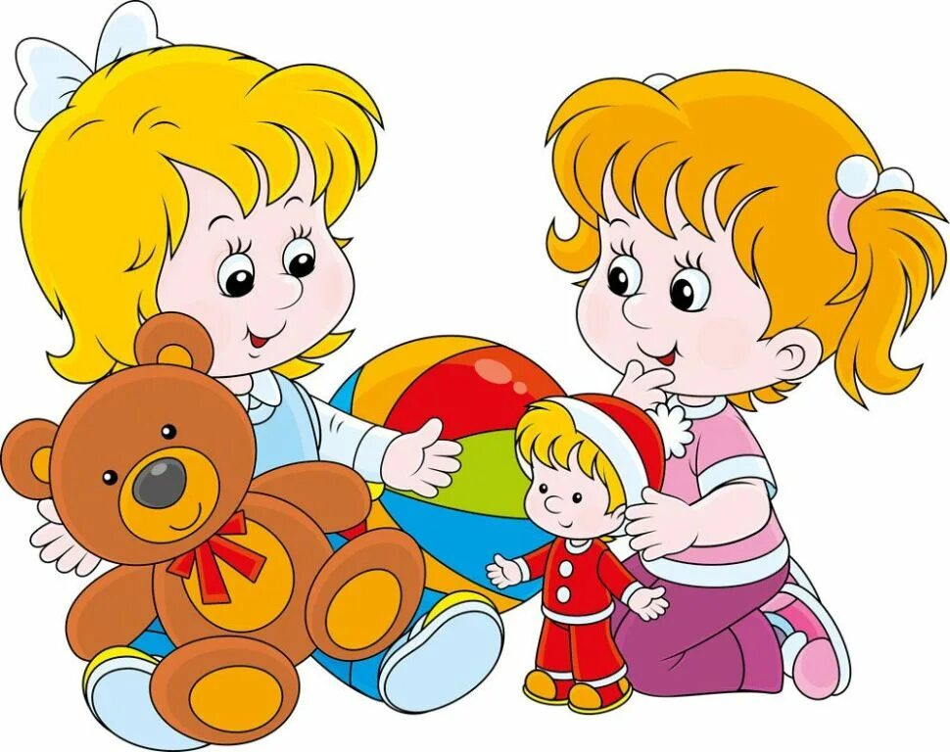

Детская дружба прекрасна и наивна. Малыши способны обниматься и хохотать, перепрыгивая через лужи, а через несколько минут обидеться и разойтись по разным сторонам, а ещё через несколько- мириться, схватившись мизинчиками и обмениваться конфетами. Но это только кажется, что детская дружба несерьёзна. На самом же деле дружба в дошкольном возрасте закладывает фундамент для успешных отношений ребёнка с окружающими в будущем.

**Помогите своему ребёнку найти настоящих друзей- станьте ему самым первым верным другом!** 